Итоговая контрольная работа по истории в 11 классе.
Часть 1.
При выполнении заданий этой части работы из четырех предложенных вариантов выберите и выделите одну цифру, которая соответствует номеру выбранного вами ответа.
1. Модернизация – это…
1) Внутригосударственный вооруженный конфликт.
2) Система экономических мер, призванная стимулировать рост сельского хозяйства и промышленности путем развития рыночных отношений
3) Осуществляемый в короткие сроки переход от традиционного к современному индустриальному обществу.
4) Политическая организация власти, когда власть принадлежит двум структурам одновременно.
2. Назовите дату русско–японской войны.

1) 1904-1905 гг.
2) 1905-1907 гг.
3) 1914-1918 гг.
4) 1918-1920 гг.

3. Назовите исторического деятеля, начавшего в 1906 году аграрную реформу:

1) П.А. Столыпин
2) С.Ю. Витте
3) А.А. Брусилов
4) А.В. Керенский

4. План «Тайфун» разработанный фашистским руководством в начале Великой Отечественной войны - это план
1) Молниеносной войны.
2) Захвата Москвы немецкими войсками.
3) Окружения и разгрома группировки советских войск под Сталинградом.
4) Физического уничтожения «неполноценных наций».
5. После какой битвы Великой Отечественной войны был развеян миф о непобедимости фашистской армии.

1) Битвы под Москвой.
2) Сталинградской битвы.
3) Битвы на Курской Дуге.
4) Берлинской операции.

6. Название «Дорога жизни» связано с сопротивлением врагу в годы Великой Отечественной войны защитников города

1) Москвы
2) Севастополя
3) Ленинграда
4) Одессы

7. Атомное оружие в СССР появилось в

1) 1945 г.
2) 1949 г.
3) 1953 г.
4) 1961 г.

8. Рассмотрите портреты и определите руководителя советского государства, с именем которого связаны понятия «перестройка», «гласность», «новое политическое мышление».
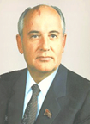
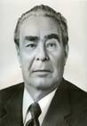
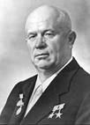
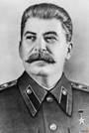

1) 2) 3) 4)
9. Напишите фамилию данного главы государства и дату его нахождения у власти.
______________________________________________________________________
10. Какая международная организация была создана в 1955 году?
1) Организация Варшавского договора.
2) Организация Объединенных Наций.
3) Совет экономической взаимопомощи.
4) Североатлантический блок.
11. Состояние противоборства между двумя сверхдержавами – СССР и США и их союзниками, при котором стороны пытались нанести наибольший ущерб друг другу всеми средствами, кроме прямой военной агрессии – это

1) «Ледниковый период»
2) «Замороженный мир»
3) «Холодная война»
4) «Ледовое побоище»

12. Что стало одной из причин начала проведения политики разрядки международной напряженности.
1) Карибский кризис
2) Раскол Германии и Кореи на два противоборствующих государства
3) Введение советских войск в Афганистан
4) Движение неприсоединения в развивающихся странах
13. Первый полет человека в космос состоялся в

1) 1953 г.
2) 1954 г.
3) 1961 г.
4) 1963 г.

14. Позднее других произошло событие

1) Запуск первого спутника Земли
2) Первый полет человека в Космос
3) Испытание водородной бомбы
4) Карибский кризис

15. Прочитайте отрывок из статьи А. Бовина «Страна ждала перемен» и укажите имя руководителя СССР, о котором идет речь
«(***) метался. Со свойственной ему импульсивностью то громил художников-«абстракционистов», ругал Евтушенко и Вознесенского, давал команду ударить по «ревизионистам», остановить нарастающий поток критики сталинизма, то - как это было на ХХII съезде - снова начинал яростные атаки на Сталина ...
Столь же импульсивный, взрывной, часто непродуманный характер имела реформаторская деятельность (***). Он многое начал делать для того, чтобы вывести сельское хозяйство из прорыва, модернизировать промышленность, улучшить жизнь людей. Стала меняться атмосфера в стране. Но его постоянно заносило. Кукуруза – прекрасная вещь. Но выращивать ее в Архангельской области значило дискредитировать идею ... Сделать более конкретным, эффективным партийное руководство промышленностью и сельским хозяйством полезное дело. Но разъединять партию и ее аппарат означало рубить сук, на котором сидишь. Подвела его и традиционная, воспитанная в сталинские годы вождистская психология, неготовность принять коллективное руководство ... Борец с культом личности сам стал его жертвой ...»

1) И.В. Сталин
2) Н.С. Хрущев
3) Л.И. Брежнев
4) М.С. Горбачев

Часть 2.
Ответом к заданию этой части является слово (словосочетание), цифра (последовательность цифр) или развернутый ответ. Впишите ответы в текст работы.

16-21. Рассмотрите схему и выполните задания
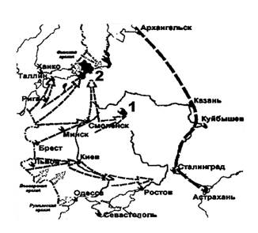
16. На схеме изображены события, которые происходили в _____________году
17. Назовите кодовое название плана изображенных событий___________________________
18. Напишите название города, обозначенного на схеме цифрой 1_______________________
19. Назовите положение, в котором находился город, обозначенный цифрой 2 в 1941-1944 гг. _______________________________
20. Кто из представленных ниже деятелей культуры был современником событий, изображенных на схеме? В ответе запишите цифру, под которой он указан

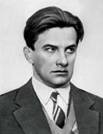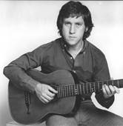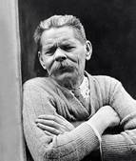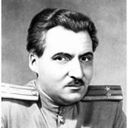
1. 2. 3. 4.
Ответ: _______________________
21 .Назовите имена деятелей культуры, изображенных выше
Ответ:_______________________________________________________________________
22. Расставьте в хронологической последовательности события. Ответ запишите в таблице:
А. Реформа Столыпина
Б. Битва под Москвой
В. Образование СССР
Г. Избрание В.В.Путина президентом РФ
Д. Гражданская война 1918-1920 гг.
Е. Первая мировая война.
Ответ:
1 | 2 | 3 | 4 | 5 | 6

